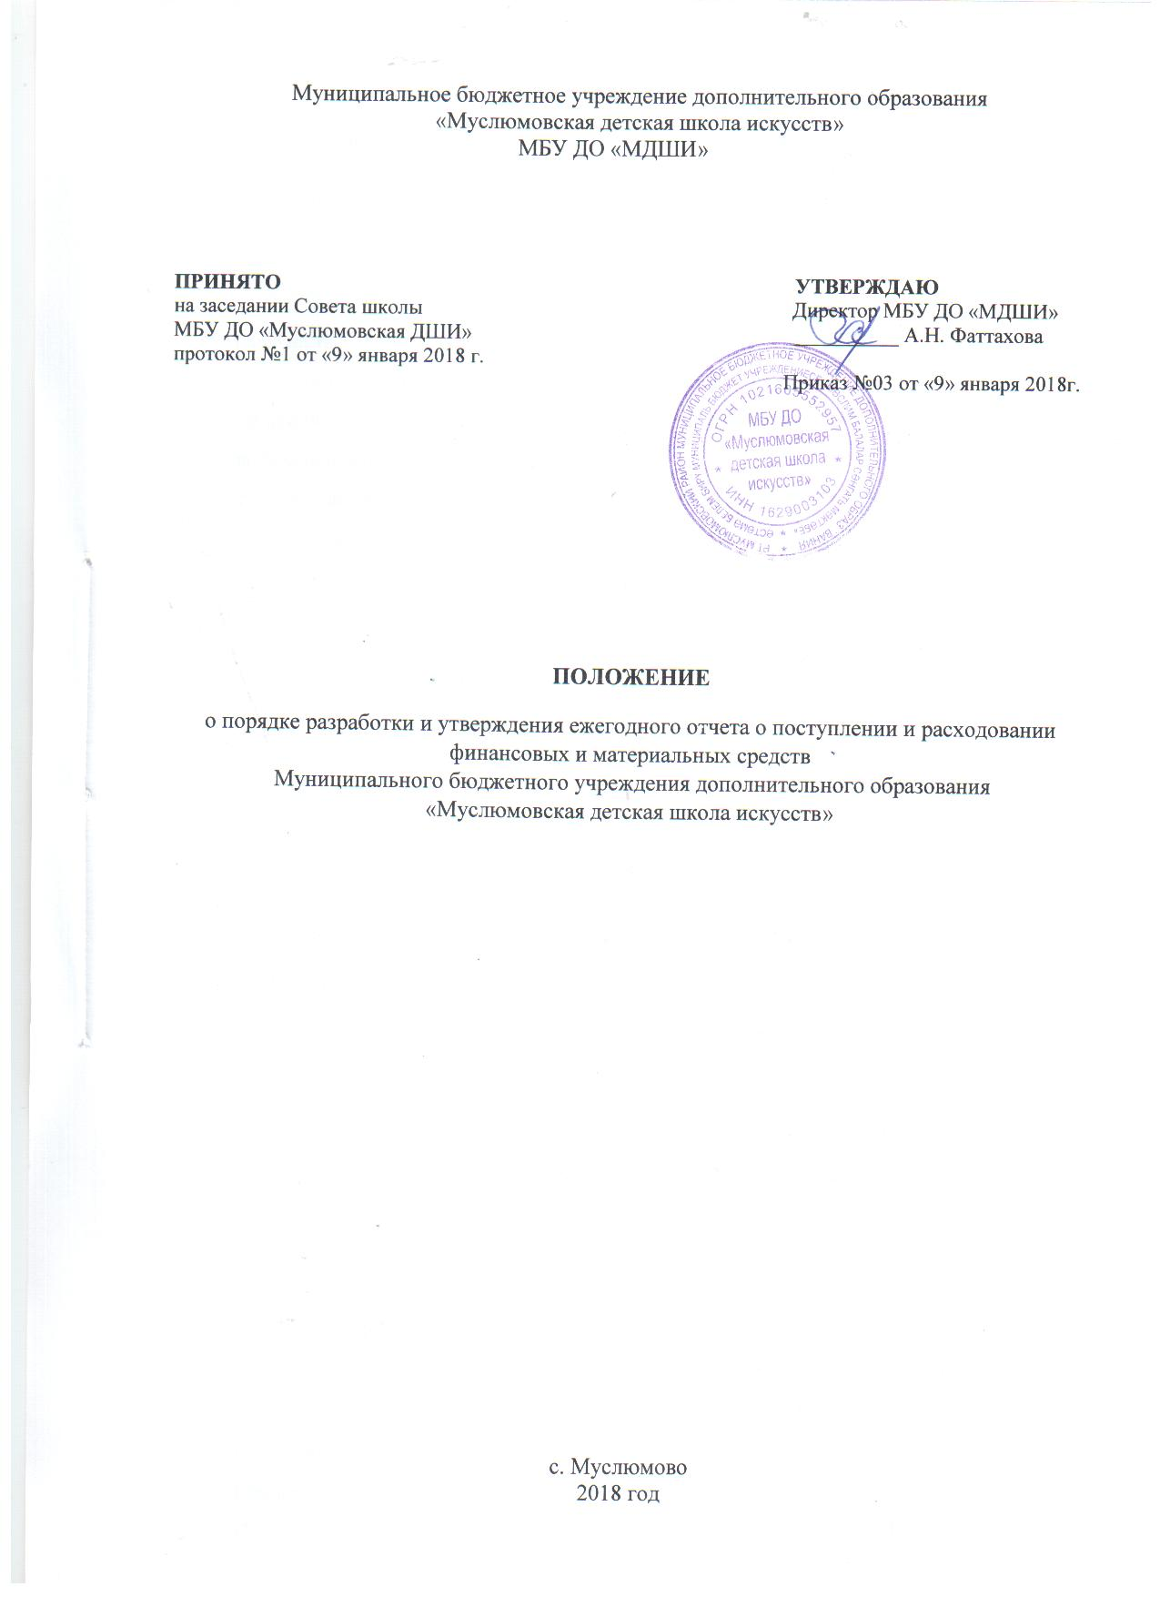

ПОЛОЖЕНИЕ
о порядке разработки и утверждения ежегодного отчета о поступлении и расходовании финансовых и материальных средств
Муниципального бюджетного учреждения дополнительного образования «Муслюмовская детская школа искусств»

1. Положение
1.1. Настоящий Порядок устанавливает общие требования к составлению и утверждению отчета о поступлении и расходовании финансовых и материальных средств (далее – Отчет) в Муниципальном бюджетном учреждении дополнительного образования «Муслюмовская детская школа искусств» (далее – Школа).
1.2. Отчет составляется Школой в соответствии с пунктом 3 части 3 статьи 28 Федерального закона «Об образовании в Российской Федерации», со статьей 264.2 бюджетного кодекса Российской Федерации, с требованиями Инструкции о порядке составления и представления годовой отчетности.
1.3. Отчет о деятельности Школы составляется в валюте Российской Федерации – в рублях (в части показателей в денежном выражении) по состоянию на 1 января года, следующего за отчетным. Отчетным периодом является финансовый год.

2. Порядок составления Отчета
2.1. Отчет состоит из следующих форм:
2.1.1. Баланс муниципального учреждения (ф.503730);
2.1.2. Справка по заключению учреждением счетов бухгалтерского учета (ф.0503710);
2.1.3. Отчет об исполнении учреждением плана его финансово-хозяйственной деятельности (ф.0503737);
2.1.4. Отчет о финансовых результатах деятельности учреждения 9Ф.0503721);
2.1.5. Справка по консолидируемым расчетам (ф.0503725);
2.1.6. Пояснительная записка (ф.0503760) в составе следующих отчетных форм:
- Сведения об основных направлениях деятельности (Таблица № 1);
- Сведения о количестве обособленных подразделений (ф.0503761);
- Сведения об исполнении мероприятий в рамках субсидий на иные цели и бюджетных инвестиций (ф.0503766);
- Сведения о движении нефинансовых активов учреждения (ф.0503768);
- Сведения по дебиторской и кредиторской задолженности учреждения (ф.0503769);
- Сведения о финансовых вложениях учреждения (ф.0503771);
- Сведения о суммах заимствований (ф.0503772);
- Сведения об изменении остатков валюты баланса учреждения (ф.0503773);
- Сведения о задолженности по ущербу, причиненному имуществу (ф.0503776);
- Сведения об остатках денежных средств учреждения (ф.0503779);
- Сведения об особенностях ведения учреждением бухгалтерского учета (Таблица №4);
- Сведения о результатах мероприятий внутреннего контроля (таблица №5)
- Сведения о проведении инвентаризации (Таблица №6);
- Сведения о результатах внешних контрольных мероприятий (таблица №7).

3. Порядок утверждения Отчета
3.1. Проект отчета не позднее 15 января года, следующего за отчетным, представляется директору Школы на рассмотрение.
3.2. Отчет рассматривается и утверждается директором в 3-дневный срок.
3.3. Копия утвержденного и подписанного отчета в двух экземплярах на бумажном носителе в срок не позднее числа утвержденного графику года, следующего за отчетным, представляется в Финансовую бюджетную палату Муслюмовского муниципального район РТ.
3.4. Отчет рассматривается Финансовой бюджетной палатой Муслюмовского муниципального района РТ и принимается, либо возвращается Школе на доработку с указанием причин, послуживших основанием для его возврата.
3.5. Школа в течение пяти рабочих дней, следующих за днем поступления отчета на доработку, устраняет отмеченные недостатки и представляет утвержденный директором Школы отчет на повторное рассмотрение Финансовой бюджетной палатой Муслюмовского муниципального района РТ.
3.6. В случае согласования составляется уведомление о предоставлении бюджетной отчетности с пометкой (принят).
3.7. Отчет или выписки из отчета размещаются на официальном сайте учреждения в информационно-телекоммуникационной сети "Интернет" за исключением сведений, относящихся к информации ограниченного доступа.

Сведения об основных направлениях деятельности
 | Наименование цели |  |  |  |  | Краткая характеристика |  |  | Правовое обоснование
 |  | 1 |  |  |  | 2 |  |  | 3

Сведения об особенностях ведения бухгалтерского учета
 | Наименование объекта |  |  |  |  | Код счета |  |  |  |  | Характеристика метода оценки и |  |  |  |  | Правовое обоснование
 | учета |  |  |  |  | бухгалтерског |  |  |  |  | момент отражения операции в
 |  |  |  |  |  | о учета |  |  |  |  | учете
 |  | 1 |  |  |  |  | 2 |  |  |  |  | 3 |  |  |  |  | 4

Сведения о результатах мероприятий внутреннего контроля
Тип | Наименование | Выявленные |  |  | Меры по устранению выявленных
контрольны | мероприятия | нарушения |  |  | нарушений
1 | 2 | 3 |  |  | 4
Сведения о проведении инвентаризаций
Проведение инвентаризации |  |  |  | Результат инвентаризации |  | Меры по
 |  |  |  | (расхождения) |  | устранению
причина | дата | приказ о |  | код счета | сумма, | выявленных
 |  | номер | дата | бюджетного | руб
 |  | номер | дата | учета
1 | 2 | 3 | 4 | учета | 6 | 7
 |  |  |  | 5 | 6 | 7
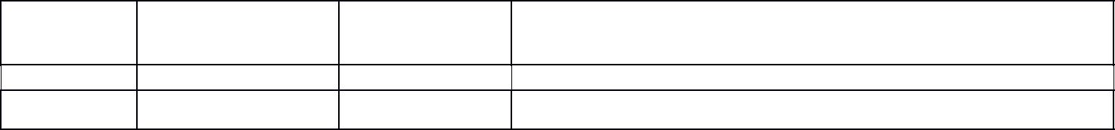
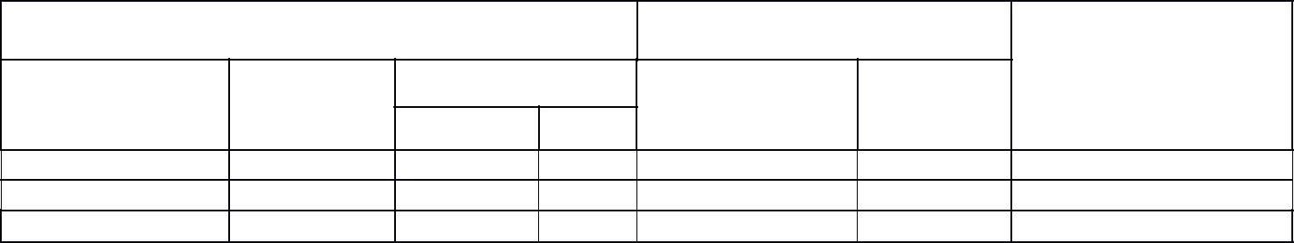

Сведения о результатах внешних контрольных мероприятий
 | Дата |  |  |  |  | Наименовани |  |  |  | Тема |  |  |  |  | Результаты |  |  |  |  | Меры по результатам проверки
 | проверки |  |  |  |  |  | е |  |  | проверки |  |  |  |  | проверки
 |  | 1 |  |  |  |  | 2 |  |  |  | 3 |  |  |  |  | 4 |  |  |  |  | 5

